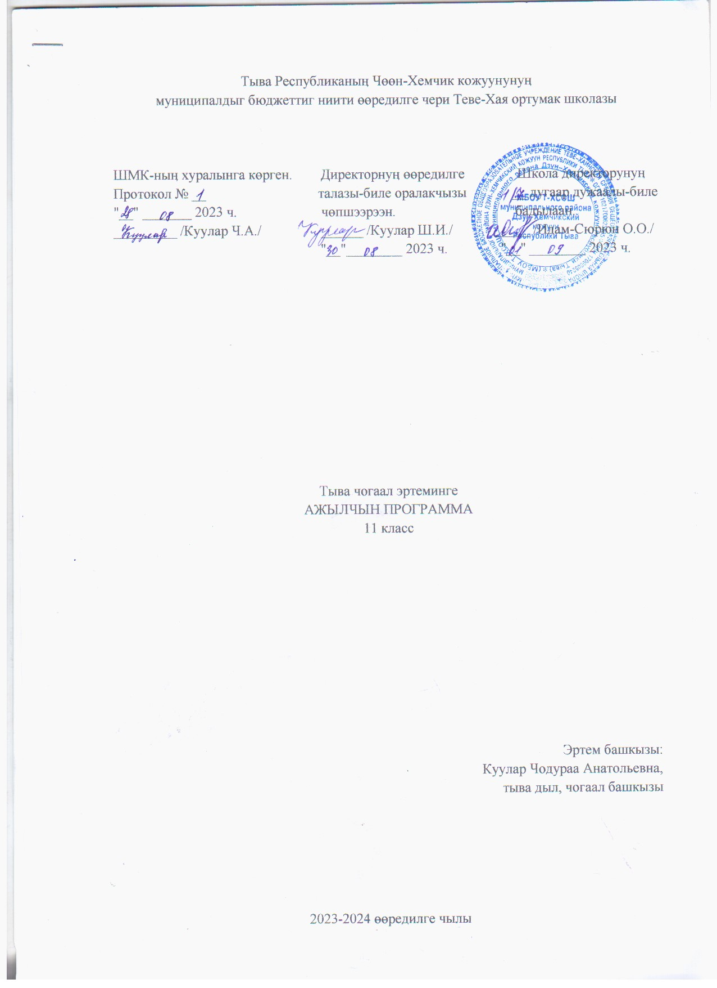

Тайылбыр бижик
Программаны тургузарда удуртулга болган документилер
Ажылчын программаны Россия Федерациязының «Өөредилге дугайында» хоойлузунуң 12-ги чүүлүнүң 7-ги кезээнге, ортумак болгаш ниити өөредилгениң федералдыг өөредилге стандарттарынга, РФ-ның өөредилге болгаш эртем яамызының 2010 чылдың декабрь 17-де үнген 1897 дугаарлыг дужаалынга, тус черниң бюджеттиг ниити билигниң өөредилге чери Теве-Хая ниити билиг ортумак школазының Уставы ёзугаар тургустунган башкының ажылчын программазының дугайында саавырга үндезилээн.
Тыва чогаал эртеминиң база улустуң аас чогаалының ужур-дузазы
Чечен чогаал кижиниң сагыш-сеткилиниң хөй янзы талаларын эскерип шинчилээринге, амыдыралды үнелээринге, долгандыр турар бойдуска хумагалыг болурунга өөредир. Ынчангаш литература, уран чүүлдүң өске-даа хевирлери дег, уругларның мөзү-бүдүжүн хевирлээринге болгаш эстетиктиг көрүжүн быжыглаарынга салдарлыг.
Тыва аас чогаалы болгаш литература – Тыва Республиканың школаларында кол эртемнерниң бирээзи. Ук эртемнерни өөредириниң кол сорулгазы – аас чогаалы тыва чоннуң ада-өгбелериниң чүс-чүс чылдарда чогаадып, сайзырадып келген сөстүң уран чүүлү деп билиндирбишаан, чогаалды амыдырал-биле холбап, ханы сайгарып билир; бүгү талалыг сайзыраңгай, бедик культуралыг, тыва болгаш хөй националдыг Россия чоннарының культуразын , ооң байлаан үнелеп билир; чараш мөзү-бүдүштүг, бодунуң үзел-бодалын, хамааты туружун камгалап шыдаар хаматы кижини хевирлээри.
Тыва чогаалдың өзээн национал литератураның алдын фондузунда кирген чогаалдар тургузуп турар. Уругларның делегей көрүүшкүнүн, эстетиктиг негелделерин хамааты туружун хевирлевишаан, бодунга болгаш долгандыр турар хүрээлелге чөптүг хамаарылгалыг, шүгүмчүлелдиг болурун чогаал кижизидер. Чечен чогаал-биле харылзаа угаап-боданырының арга-шинээн сайзырадыр, чогаалчының делегейи-биле, ооң чогаал бижиириниң аян-хөөнү-биле чоок таныжары болур. Чоннуң амыдыралчы байлак дуржулгазындан укталган аас чогаалы тыва чоннуң эрте-бурунгудан бээр онзагай культуразын, кижиниң мөзүлүг аажы-чаңының үнезин хевирлээр, чогаал делегейи-биле харылзааны быжыг тудар.
Чечен чогаалда уран сөстүң дузазы-биле чураан амыдыралдың илереп келирин чүгле сеткил хөлзээшкинниг эвес, а медерелдии-биле сайгарып билир кылдыр өөредир. Чечен чогаалды төөгү, философия, психология, педагогика, уран чурулга эртемнери-биле чергелештир көрүп турар. Ону «кижи дугайында эртем», «амыдыралдың ному» деп адап турары анаа эвес.
Тыва чогаал эртеми ниити филологияның тыва дыл эртеми-биле сырый холбаалыг. Уругларның чугаа сайзыралынга, чугаа культуразынга, хөй-ниити харылзажылгага тыва чогаал эртеминиң салдары улуг.
11 класска тыва чогаалды өөредириниң кол сорулгалары
Өөредиглиг:
- чогаал сөзүглелиниң тургузуун, уран-чеченин, ооң дылының онзагай талаларын, идей-тематиктиг утказын ханы сайгартыры:
- чогаал теориязының эге билиглеринге даянып, чечен чогаалдың аймаан, хевирин, ооң бижиттинген төөгүзүн билиндирери;
- чечен чогаалдың онзагайын уран чүүлдүң өске хевирлери-биле деңнедири;
- чогаал сайгарарынга ажыглаар янзы-бүрү медээ сүмелерни ажыглап сайгартыры.
Сайзырадыр:
- уругларның амыдыралче бот-тускайлаң медерелдиг көрүжүн хевирлеп, чогаадыкчы арга-шинээн бедидери;
- аас болгаш бижимел чугааны делгереңгей, утказынга дүүштүр шын ажыглап, сайгарарын, сайзырадырын чедип алыры.
Кижизидилгелиг:
- сагыш-сеткили байлак, мөзү-бүдүжү чаагай, эптиг-чөптүг;
-кижилерге, төрээн черинге, бойдузунга ынак, хумагалыг; хамааты бот-медерели бедик; ада-чурт төөгүзүн үнелеп билир;
- номчулгага сонуургалдыг, чогаадыкчы ёзу-биле боданып, бодунуң туружун амыдыралдың кандыг-даа байдалдарында камгалап билир кижини кижизидер.
Тыва чогаал эртеминиң тургузуу
11 класска амыдыралда улуг чаартылгалар: колхозтажыышкын болгаш сууржуң амыдырал, чырыдыышкын болгаш улус өөредилгези; чурттуң аян-шинчизиниң өскерилгени, үениң аайы-биле кижилерниң иштики сагыш-сеткилин, аажы-чаңнарын көргүскен чогаалдарны өөренир.
Амгы тыва литератураның төөгү-реалисчи барымдааларлыг шилиндек чогаалдарынга даянып, чоннуң ёзу-чаңчылдарын, үзел-бодалдарын көргүскен, уругларның эстетиктиг таалалын оттурар, делегей көрүүшкүнүнче, ниитилел сайзыралынче, кижилер аразында харылзааларның болгаш амыдыралдың кол философчу утказынче угланган критиктиг боданыышкынын сайзырадыр чогаалдарны шилээн.
Литература-теориялыг, литература-критиктиг ажылдарны бот-тускайлаң номчуп сайгартыр. Литературлуг угланыышкыннарның ылгавырларының дугайында теоретиктиг билиглерни делгем өөредир. Чогаалдың идей-тематиказын, уран-чеченин өске эртемнер-биле холбап, ханы сайгартыр. Аас болгаш бижимел чугааның нормаларын сагыдар.
Өөредилге планында эртемниң туружу
Федералдыг базистиг өөредилге планында Россия Федерациязының бүгү-ле школаларынга төрээн чогаалды албан өөренири көрдүнген. Ынчалза-даа өөредилге планыныӊ 4-кү вариантызы-биле алырга, төрээн чогаалды өөрениринге шактар көрдүнмээн. Ынчаарга факультатив шактарындан 11 класска 1 шак бердинген, ынчангаш чылда ниитизи-биле 34 шак болур.
11 класстың өөреникчилериниң билиинге негелделер:
Өөреникчилер дараазында билиглерни болгаш чаңчылдарны алыр:
- Тываның сураглыг чогаалчыларының чогаадыкчы ажыл-чорудулгазын билир;
- чогалдың төөгүлүг үе-биле харылзаазын илередип шыдаар;
- литературлуг дылдың нормаларын, чугаа культуразын сагып, чечен чогаалды аянныг номчуп билир;
- чогаалдың идейлиг утказын, чогаалчының делегей көрүүшкүнүн сайгарып билир;
- шиңгээдип алган литература-теориялыг билиглерин практика кырынга ажыглап билир турар ужурлуг.
Өөреникчилер бижимел ажылдарны күүседип тура:
- сөзүглелдиң планын тургузуп билир;
- чогаал дылының уран чурумалдыг аргаларын тодарадып билир;
- номчаан чогаалынга хамаарыштыр бодунуң бодалын илередип билир;
- бот-тускайлаң номчаан чогаалдарынга хамаарыштыр үнелелдерни бижип билир ужурлуг.

Өөредилге-методиктиг комплекс
Программа:
1. Ортумак ниити өөредилгениӊ 10-11 класстарынга "Төрээн (тыва) литература" эртеминге Федералдыг ажылчын программа.
2. Ортумак ниити өөредилгениӊ 10-11 класстарынга "Төрээн (тыва) литература" эртеминге чижек календарь-тематиктиг планнаашкын. А.Х.Херел, 2023.
Өөредилге ному:
Тыва чогаал, 11 класс. Ниити өөредилге черлеринге шенелде өөредилге ному. Е.Т.Чамзырын, А.Х.Херел, М.Н.Ооржак - Кызыл, 2022.
Методиктиг литература:
1. Д.Ч. Сүндүп. Тыва улустуң аас чогаалын школаларга өөредириниң методиказы. Кызыл: ТывНYЧ, 1992.
2. В.С Кызыл-оол, Д.С Куулар «Методиктиг сүмелер. 5-ки класстың төрээн чогаал ному-биле ажылдаар башкыларга дуза», Кызыл, 1992.
3. Е.Т.Чамзырын. Төрээн чогаалды өөредириниң теориязы болгаш методиказы. Кызыл, ТывКУ, 2005.
4. Матпаадыр. Уругларга аас чогаалы. Кызыл, ТывНYЧ, 2006.
5 . С. С. Комбу. Тувинская литература. – Новосибирск: Наука, 2012.
6. Тыва Республиканың чогаалчылары. (М.Б.Ховалыг тургускан. Кызыл, 2000)
7. Тыва тывызыктар (Г.Н.Курбатский тург.-н.). Кызыл, ТывНҮЧ, 2002.
Ол ышкаш:
- тыва тоолдарга үндезилээн мультфильмнер бижиткен дискилер;
- тыва чогаалчыларныӊ шүлүктерин аянныг номчаан аудиобижидилгелер;
- чогаалчыларныӊ чогаалдарынга чураан иллюстрациялар, чуруктар;
- уругларныӊ билиин хынаарынга белеткээн тест ажылдар.

